
423810, РФ, РТ, г. Набережные Челны, ул. Ш. Усманова, д. 20, кв. 24, ИНН 1650193753, КПП165001001, р/c 40702810462000000894, к/с 30101810600000000603 в Отделении № 8610 Сбербанка России г. Казань, БИК 049205603, ОКПО 61817608, ОКАТО 92430000000, ОКВЭД 25.2 52.1 52.6 51.4 samara-mrplast@yandex.ru
тел.:+7(846) 989-15-11
_______________________________________________________________________________________________

Коммерческое предложение.
Завод-изготовитель пластиковых изделий ООО «Пласт Инжиниринг» предлагает широкий ассортимент емкостей из полиэтилена.
Данные изделия нашей компании имеют обширный диапазон применения от сельского хозяйства до промышленного применения и являются взаимозаменяемыми изделиями из пластмасс. Выполняемый из первичного полиэтилена, данный вид емкостей предпочтительнее других, например аналогичной продукции из металла, так, как полиэтилен, по своим потребительским свойствам не подвержен процессам коррозии.

№ | Наименование | Изображение | Размер, мм | Артикул
1 | Цилиндрическая емкость 300 л | 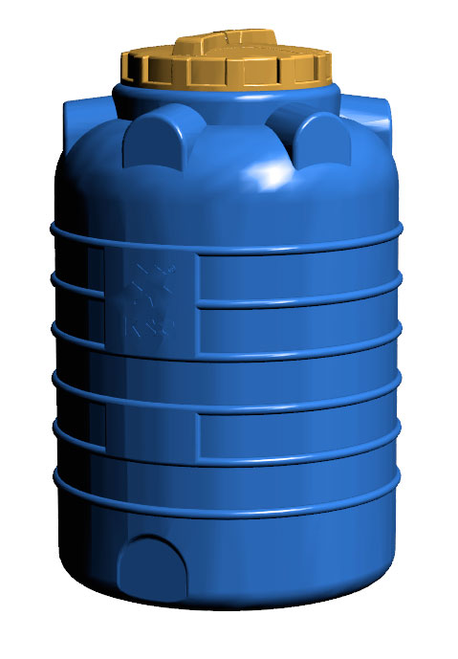 | Диаметр: 700 мм  Высота: 1080 мм  Диаметр крышки: 360 мм | KSC-C-300
2 | Цилиндрическая емкость 500 л | 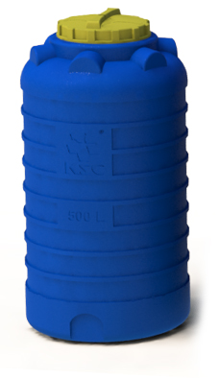 | Диаметр: 760 мм  Высота: 1430 мм  Диаметр крышки: 360 мм | KSC-C-500
3 | Цилиндрическая емкость 750 л | 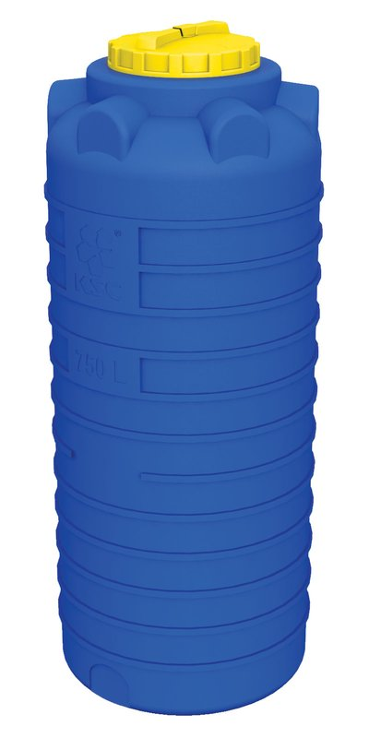 | Диаметр: 785 мм  Высота: 1960 мм  Диаметр крышки: 360 мм | KSC-C-750
4 | Цилиндрическая емкость 1000 л | 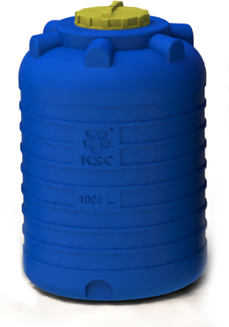 | Диаметр: 1060 мм  Высота: 1460 мм  Диаметр крышки: 360 мм | KSC-C-1000
5 | Цилиндрическая емкость 1500 л | 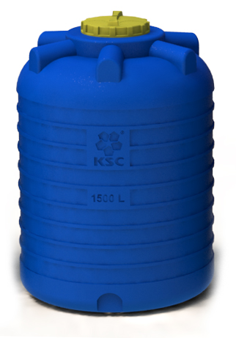 | Диаметр: 1220 мм  Высота: 1620 мм  Диаметр крышки: 360 мм | KSC-C-1500
6 | Цилиндрическая емкость 2000 л | 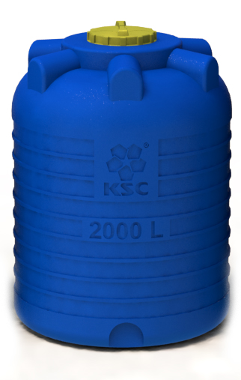 | Диаметр: 1320 мм  Высота: 1760 мм  Диаметр крышки: 360 мм | KSC-C-2000
7 | Цилиндрическая емкость 3000 л | 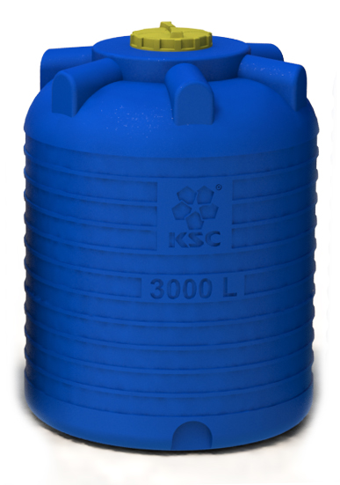 | Диаметр: 1520 мм  Высота: 2050 мм  Диаметр крышки: 500 мм | KSC-C-3000
8 | Цилиндрическая емкость 5000 л | 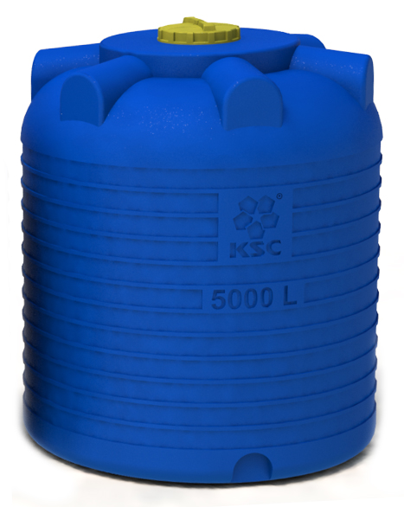 | Диаметр: 1840 мм  Высота: 2280 мм  Диаметр крышки: 500 мм | KSC-C-5000
9 | Цилиндрическая емкость 10000 л | 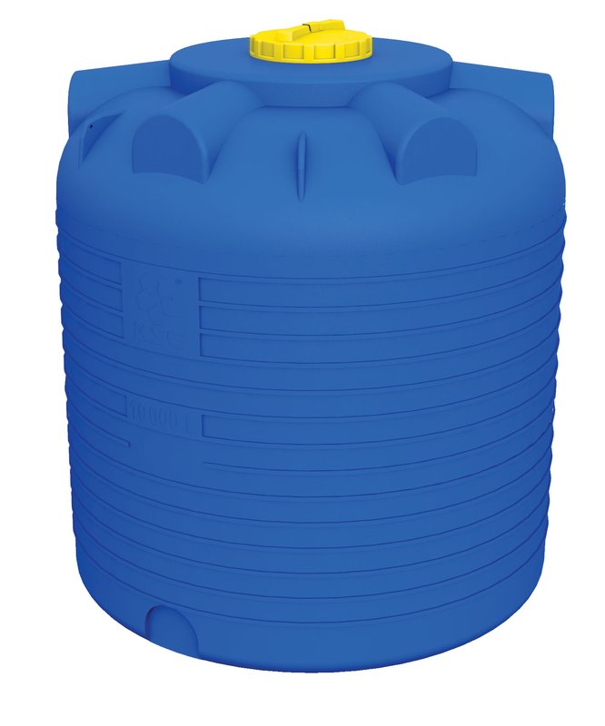 | Диаметр: 2400 мм  Высота: 2715 мм  Диаметр крышки: 500 мм | KSC-C-10000

Емкости цилиндрические вертикальные предназначены для хранения воды, пищевых продуктов, химических веществ, а также для стационарного хранения дизельного топлива (солярки), мазута. Размер горловины позволяет производить обслуживание внутри емкости. Емкости комплектуются крышками двух типоразмеров: до 3000 л - крышки 360 мм, от 3000 л до 5000 л - крышки 500 мм. Жесткость емкостей обеспечивается за счет особой формы исполнения и толщины стенок.

№ | Наименование | Изображение | Размер | Артикул
1 | Прямоугольная емкость 500 л | 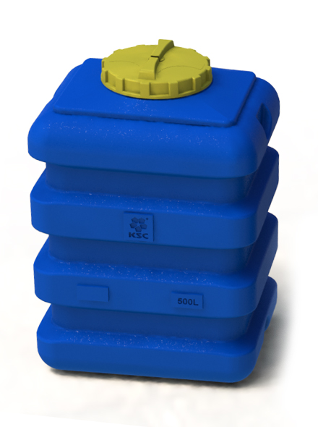 | Длина: 860 мм  Высота: 1260 мм  Ширина: 700 мм  Диаметр крышки: 360 мм | KSC-P-500
2 | Прямоугольная емкость 1000 л | 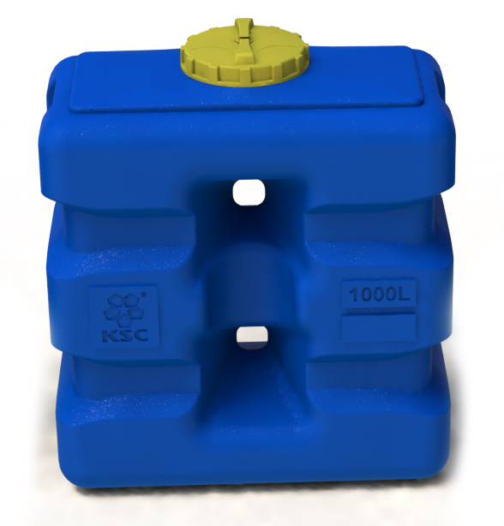 | Длина: 1320 мм  Высота: 1510 мм  Ширина: 700 мм  Диаметр крышки: 360 мм | KSC-P-1000
3 | Прямоугольная емкость 1500 л | 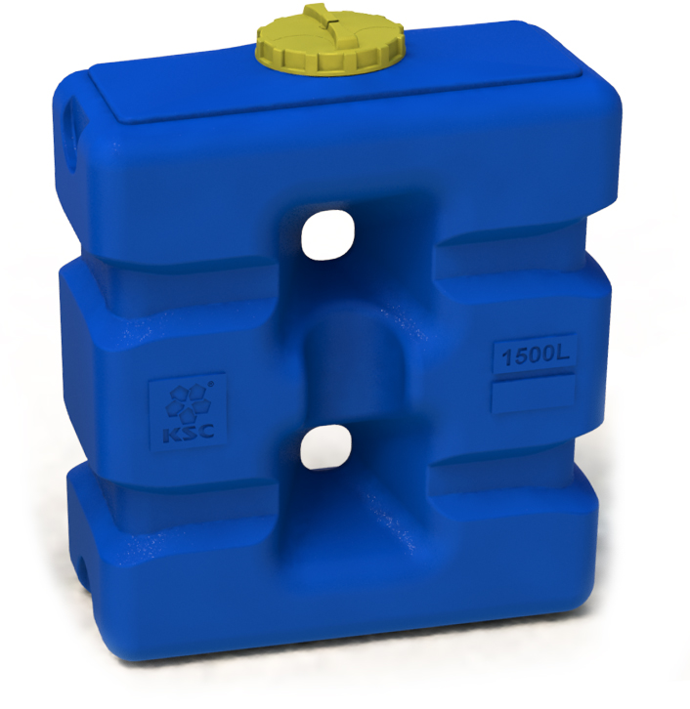 | Длина: 1500 мм  Высота: 1840 мм  Ширина: 750 мм  Диаметр крышки: 360 мм | KSC-P-1500
4 | Прямоугольная емкость 2000 л | 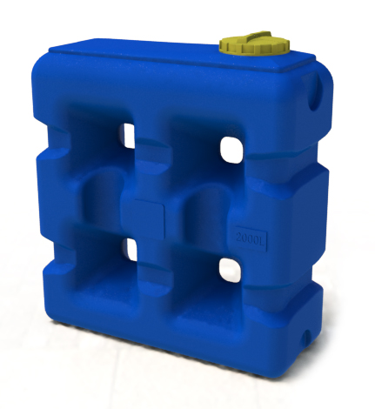 | Длина: 1820 мм  Высота: 2050 мм  Ширина: 750 мм  Диаметр крышки: 360 мм | KSC-P-2000
5 | Прямоугольная емкость 3000 л | 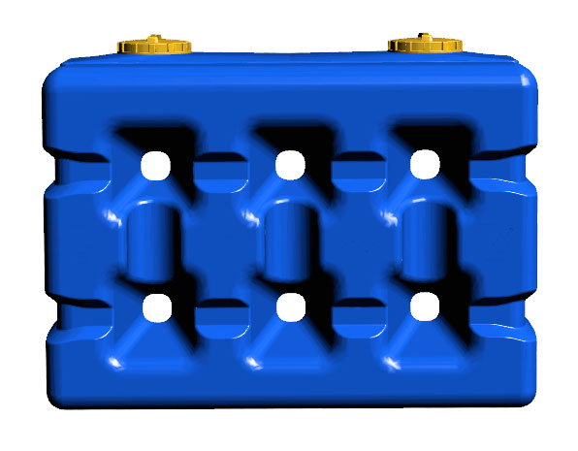 | Длина: 2700 мм  Высота: 2050 мм  Ширина: 750 мм  Диаметр крышки: 360 мм х 2 | KSC-P-3000

Емкости прямоугольной формы удобны для транспортировки и монтажа благодаря размерам, соответствующим стандартным дверным проемам. Дизайн емкостей позволяет проносить их через дверные проемы внутри помещений. Изготовлены из особого пищевого экологически чистого полиэтилена высокого качества и идеально подходят для эксплуатации в системах водопровода, в условиях пищевого и химического производств, для хранения дизельного топлива, на строительных и дачных участках.

№ | Наименование | Изображение | Размер д*в*ш, мм | Артикул
1 | Горизонтальная емкость 1000 л | 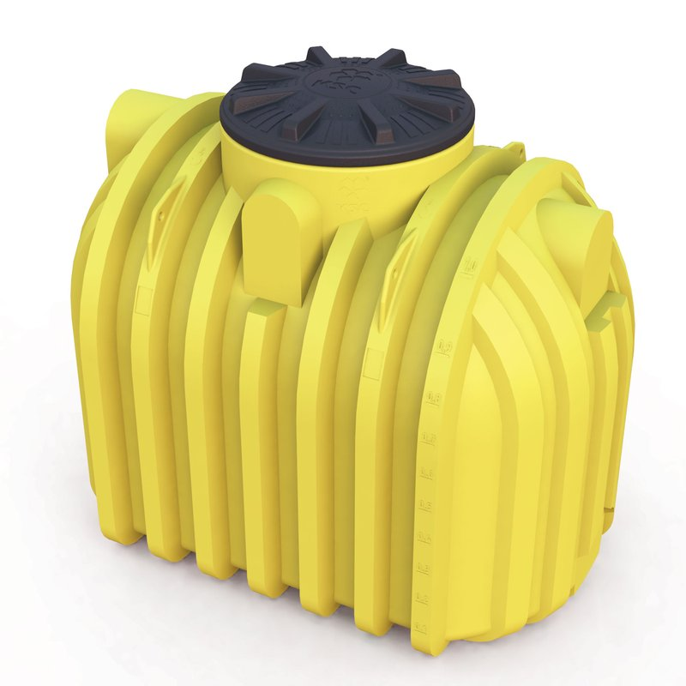 | Длина: 1460 мм  Высота: 1250 мм  Ширина: 970 мм | KSC-H-1000
2 | Горизонтальная емкость 2000 л | 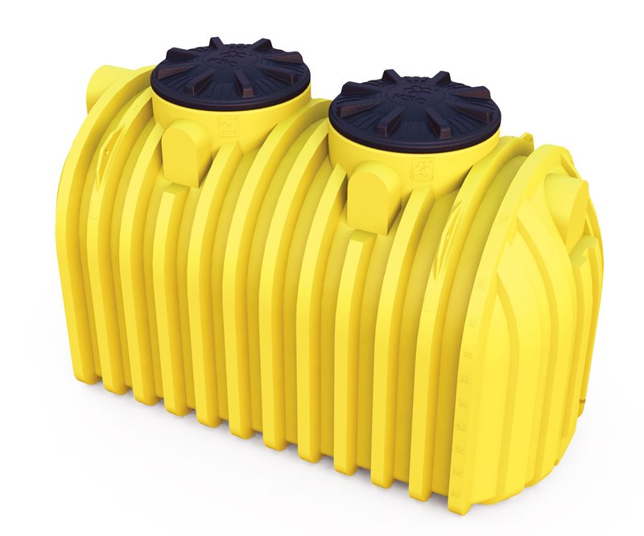 | Длина: 2200 мм  Высота: 1350 мм  Ширина: 1100 мм | KSC-H-2000
3 | Горизонтальная емкость 3000 л | 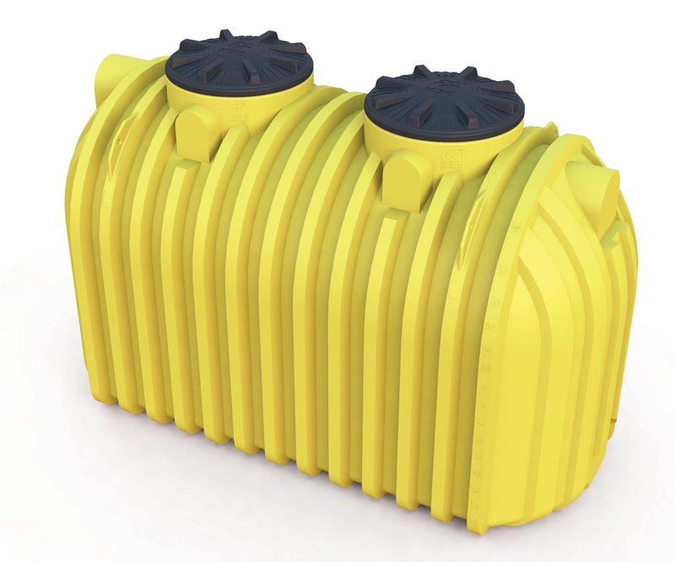 | Длина: 2500 мм  Высота: 1600 мм  Ширина: 1200 мм | KSC-H-3000
4 | Удлиняющая горловина | 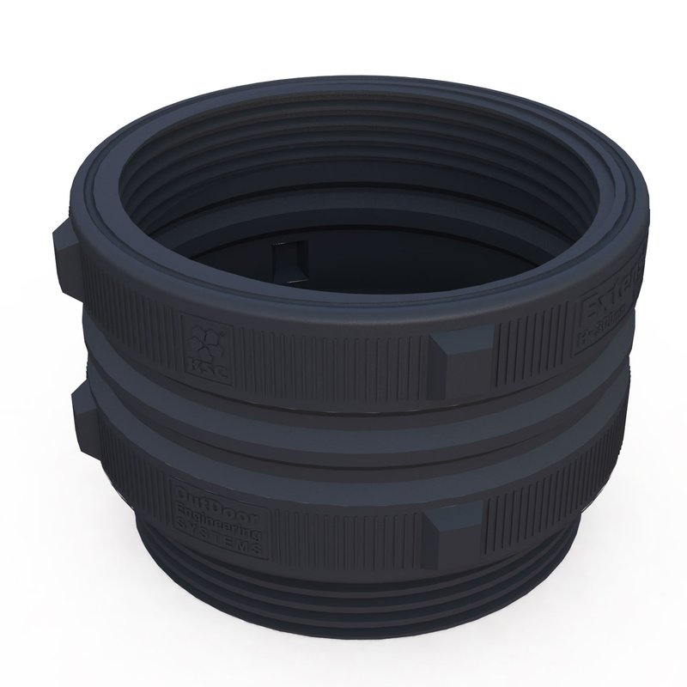 | Высота: 300 мм | KSC-G-300
5 | Удлиняющая горловина | 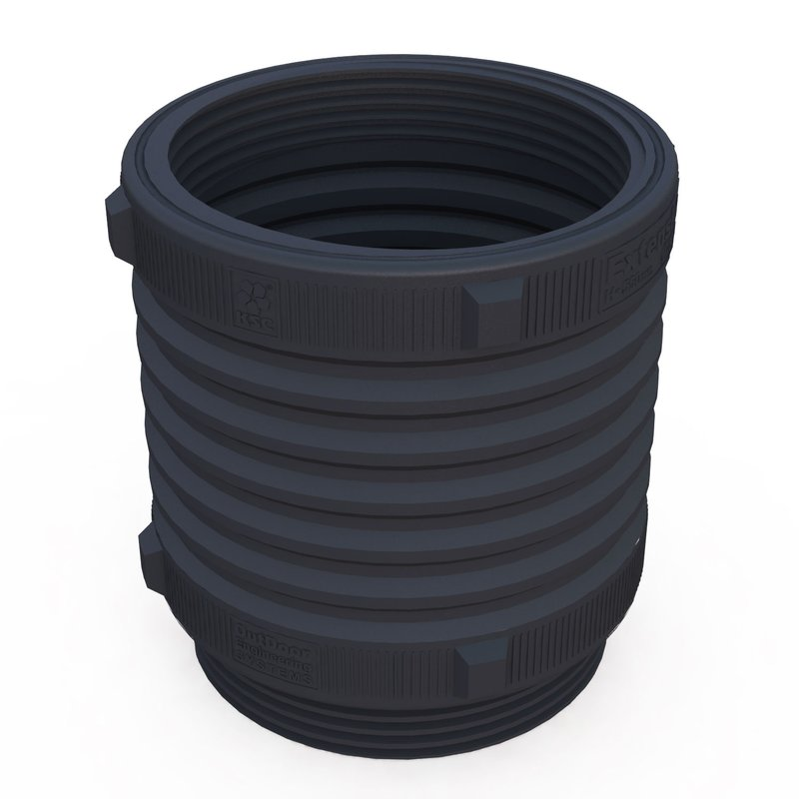 | Высота: 500 мм | KSC-G-500
6 | Удлиняющая горловина | 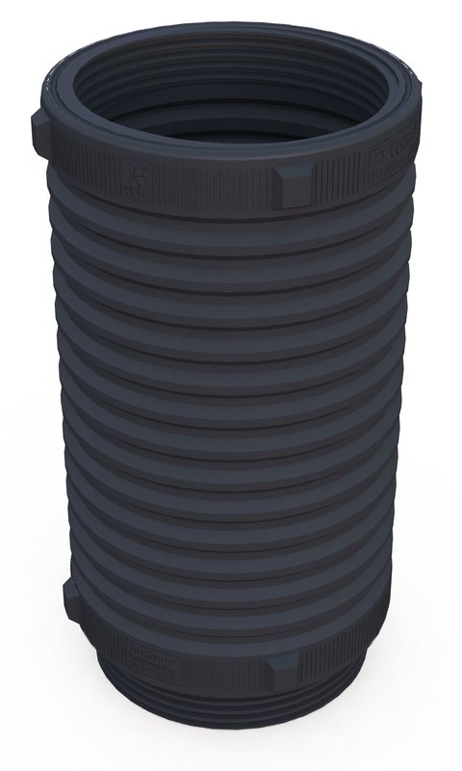 | Высота: 1000 мм | KSC-G-1000

Емкость в горизонтальном исполнении может использоваться стационарно или на транспортном средстве (требуется установка волнорезов). Фиксация емкости на транспорте производится при помощи эластичных ремней, для которых на емкости имеются специальные места. Уникальная конструкция позволяет заглублять емкость на различную глубину в зависимости от используемого типоразмера удлиняющей горловины. Диаметр горловины (500 мм) позволяет производить обслуживание и монтажные работы внутри емкости.
Удлиняющая горловина применятся при установке емкости в грунт для регулировки глубины залегания. Доступны три типоразмера: 300, 500 и 1000 мм.

№ | Наименование | Изображение | Размер, мм | Артикул
1 | Горизонтальная цилиндрическая емкость 100 л | 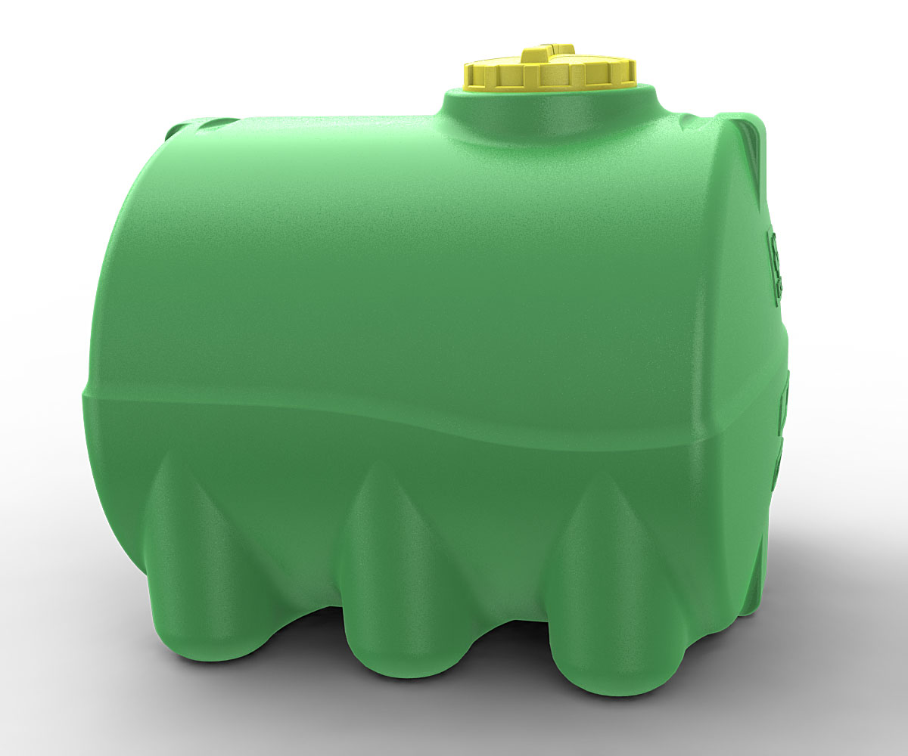 | Длина: 655 мм  Высота: 550 мм  Ширина: 500 мм | KSC-H-100
2 | Горизонтальная цилиндрическая емкость 200 л |  | Длина: 750 мм  Высота: 675 мм  Ширина: 650 мм | KSC-H-200
3 | Горизонтальная цилиндрическая емкость 300 л |  | Длина: 855 мм  Высота: 770 мм  Ширина: 750 мм | KSC-H-300
4 | Горизонтальная цилиндрическая емкость 500 л |  | Длина: 1100 мм  Высота: 870 мм  Ширина: 850 мм | KSC-H-500
5 | Горизонтальная цилиндрическая емкость 1000 л |  | Длина: 1275 мм  Высота: 1200 мм  Ширина: 1070 мм | KSC-H-1000
6 | Горизонтальная цилиндрическая емкость 2000 л |  | Длина: 1600 мм  Высота: 1375 мм  Ширина: 1425 мм | KSC-H-2000
7 | Горизонтальная цилиндрическая емкость 3000 л |  | Длина: 1900 мм  Высота: 1540 мм  Ширина: 1560 мм | KSC-H-3000
8 | Горизонтальная цилиндрическая емкость 5000 л |  | Длина: 2400 мм  Высота: 1740 мм  Ширина: 1800 мм | KSC-H-5000

Ёмкости горизонтальные цилиндрические пригодны для использования на коммунальной технике для перевозки воды, дизельного топлива и технических жидкостей, для комплектации агропромышленной техники и организации других транспортных услуг. При установке на транспортном средстве ёмкости крепятся ремнями для которых предусмотрены специальные места. Эти емкости очень удобно использовать в местах с ограниченным вертикальным пространством, куда высокие емкости просто не входят.
Пластиковые контейнеры предназначены для хранения, переработки и транспортировки пищевых (рыба, мясо и т.п.) и не пищевых продуктов. Изготовлены из особого пищевого экологически чистого сырья. Представляют собой цельнолитые емкости с ребрами жесткости. Удобны в эксплуатации, легко очищаются и моются, обладают малым весом и высокой прочностью. Конструкция контейнера обеспечивает возможность обработки погрузчиком или гидравлической тележкой. Пустые контейнеры могут складироваться друг в друга. Контейнеры комплектуются крышкой. Идеально подходят для использования на предприятиях малого и среднего бизнеса.

№ | Наименование | Изображение | Размер | Артикул
1 | Универсальный контейнер с крышкой, для пищевых и непищевых продуктов | 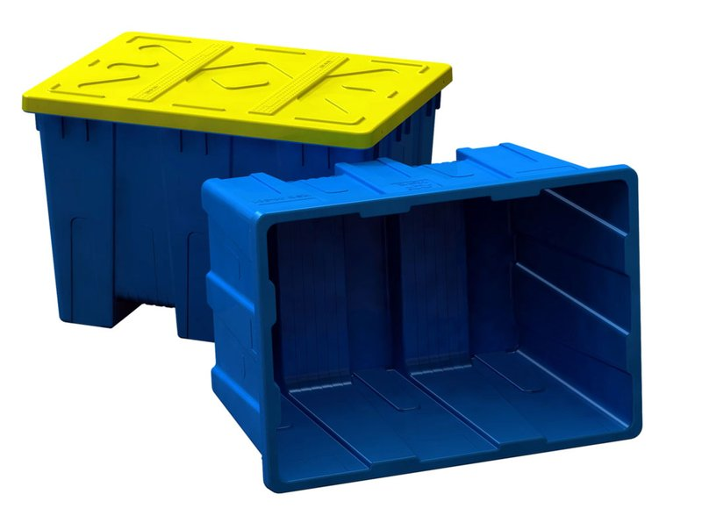 | Высота: 900 мм  Ширина: 900 мм  Длина: 1300 мм | KSC-K-850

Почему с нами работают серьезные партнеры? Потому, что мы ценим Ваше время и экономим средства затрачиваемые предприятием на покупку. С нами:

- Быстро.
- Выгодно (низкие цены благодаря прямой поставке от производителя - покупателю).
- Надежно для всех - Вы получаете только качественную емкость от производителя.

Менеджер отдела продаж
Гульназ Салахова

Тел, .:+7(846) 989-15-11
Моб:+7-937-989-15-11 e-mail: samara-mrplast@yandex.ru Skype: gulnaz.791
Г.Самара Олимпийская,73
http://www.samara-emkosti.ru/

